Отчёт о выполнении. Индивидуальный проект. Этап 2

Простейший вариант

Диана Садова Алексеевна

Содержание

# 1 Цель работы

Выполнить работу по теме “Индивидуальный проект. Этап 2”

# 2 Задание

Добавить к сайту данные о себе.

1)Список добавляемых данных.  
  
 1)Разместить фотографию владельца сайта.  
 2)Разместить краткое описание владельца сайта (Biography).  
 3)Добавить информацию об интересах (Interests).  
 4)Добавить информацию от образовании (Education).  
   
2)Сделать пост по прошедшей неделе.  
  
3)Добавить пост на тему по выбору:  
  
 Управление версиями. Git.  
 Непрерывная интеграция и непрерывное развертывание (CI/CD).

# 3 Выполнение лабораторной работы

Переходим в папку blog/content где и продолжим нашу работу.

Для выполнения первого пункта работы, мы должны добавить свое фото на аватарку сайта(рис. 1).

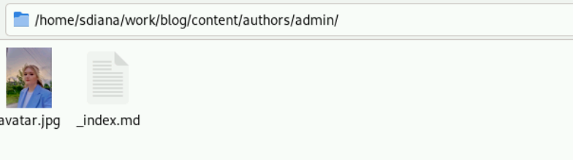

Рис. 1: Добавляем наше фото

В том же каталоге начинаем редактировать личную информацию в файле _index.md (рис. 2).

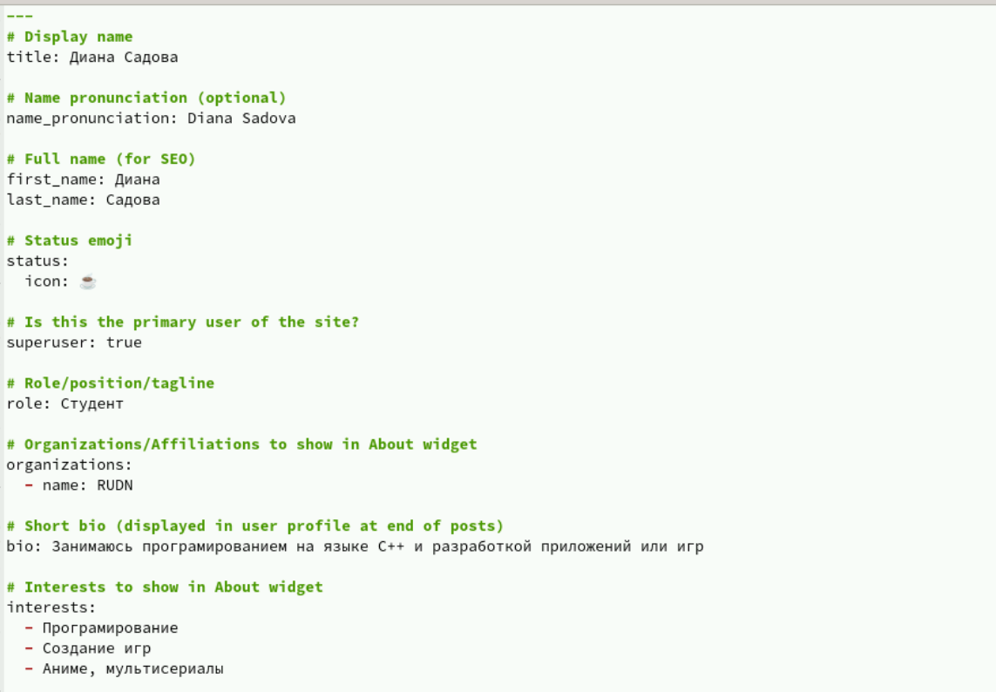

Рис. 2: Редактируем личную информацию

Проверяем как это выглядит на сайте запустив hugo server (рис. 3),(рис. 4).

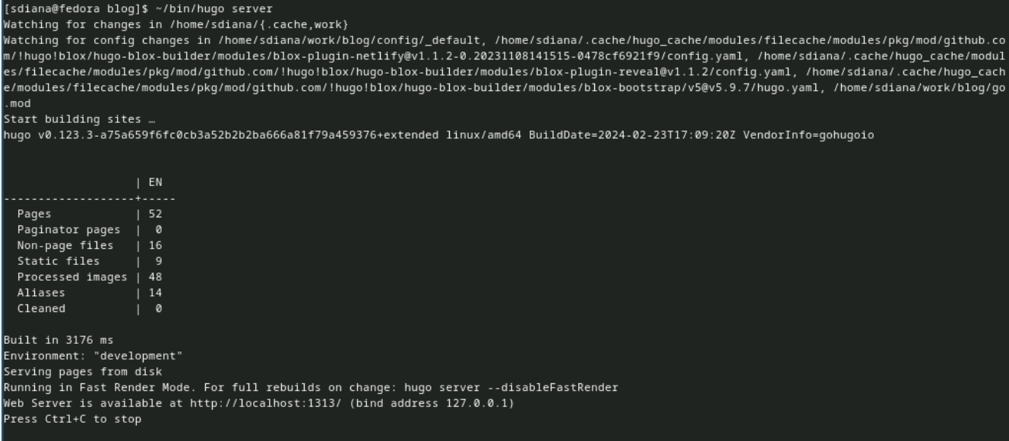

Рис. 3: Запустили hugo server

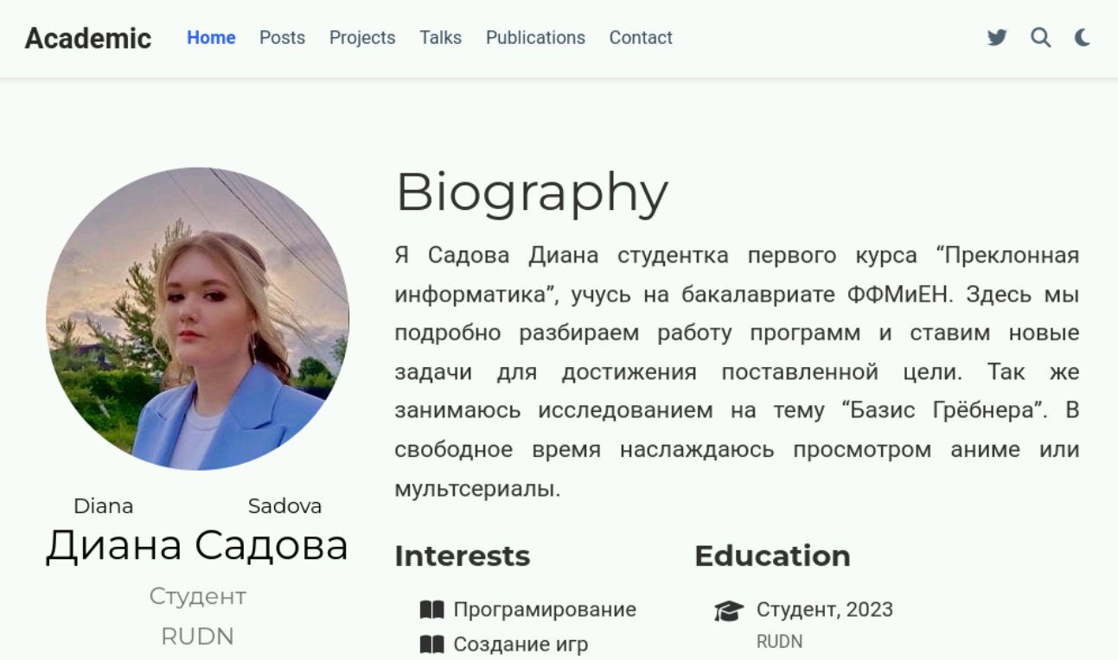

Рис. 4: Сайт

Вторым пунктом индивидуального проекта идет создать пост по прошедшей неделе (рис. 5),(рис. 6),(рис. 7).

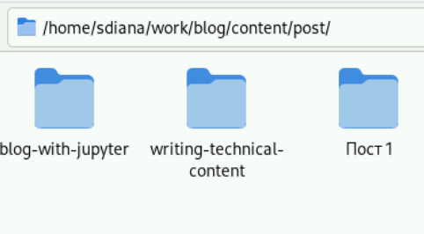

Рис. 5: Папка с постом

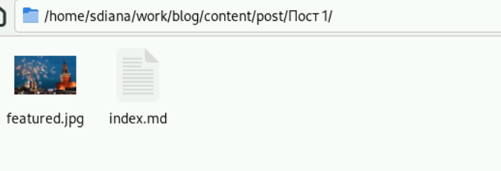

Рис. 6: Изображение и файл с текстом поста

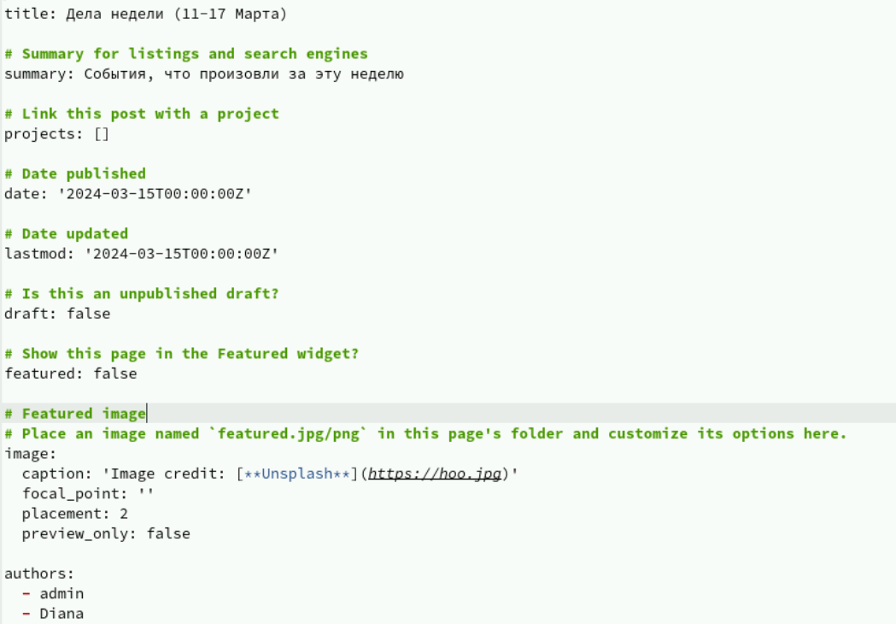

Рис. 7: Текст поста

Проверяем как это выглядит на нашем сайте (рис. 8),(рис. 9).



Рис. 8: Как пост выглядит на главной странице



Рис. 9: Сам пост

Заключительным пунктом индивидуального проекта идет создание поста на выбранную тему. Моя тема была “Управление версиями. Git.” (рис. 10),(рис. 11),(рис. 12).

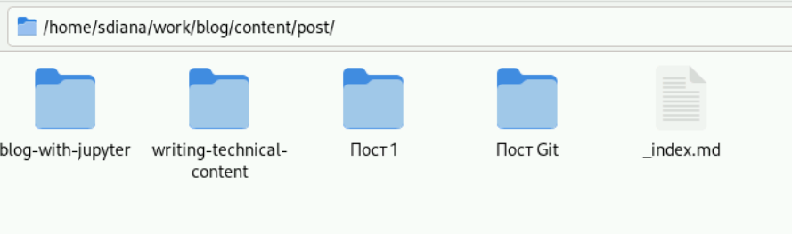

Рис. 10: Папка с постом

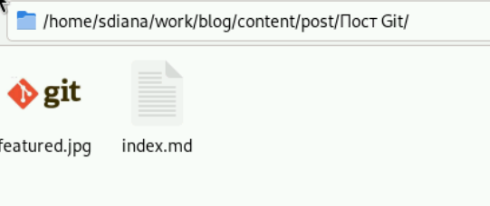

Рис. 11: Изображение и файл с текстом поста

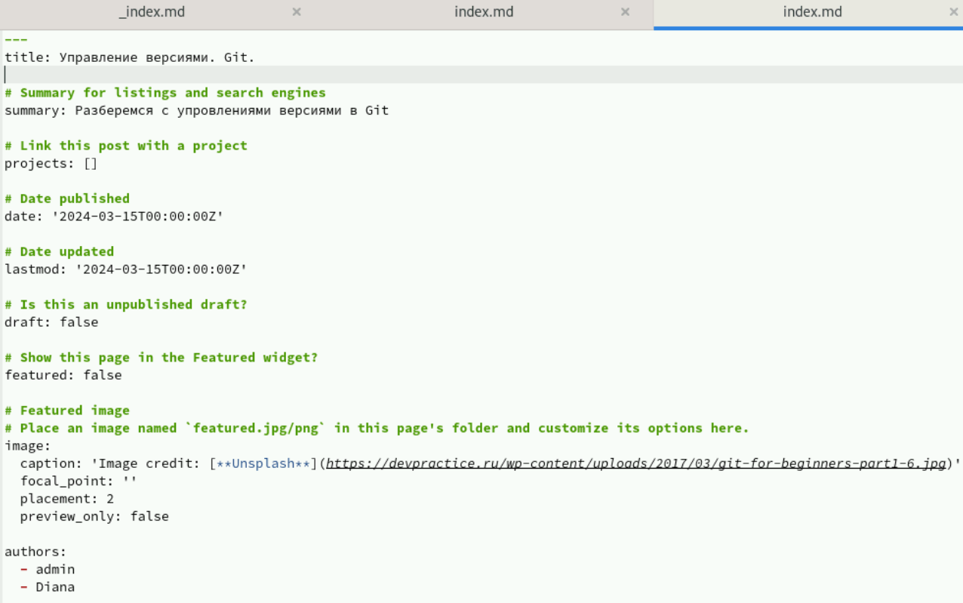

Рис. 12: Текст поста

Проверяем как это выглядит на сайте (рис. 13),(рис. 14).

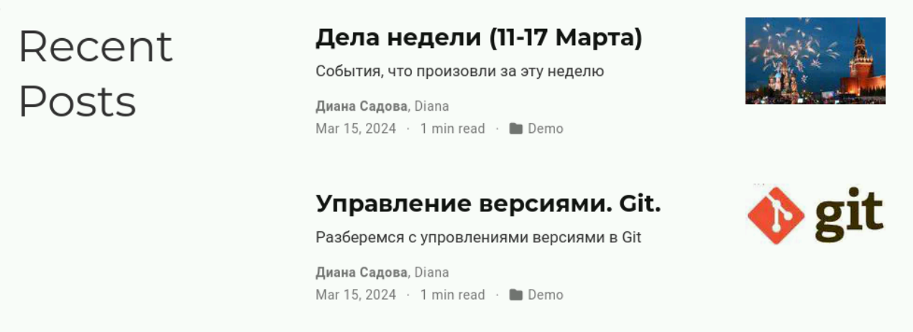

Рис. 13: Как пост выглядит на главной странице



Рис. 14: Сам пост

Чтобы переместить всю созданную нами информацию на наш личный сайт, нужно все отправить на репридиторий blog и репридиторий личного сайта (рис. 15),(рис. 16).

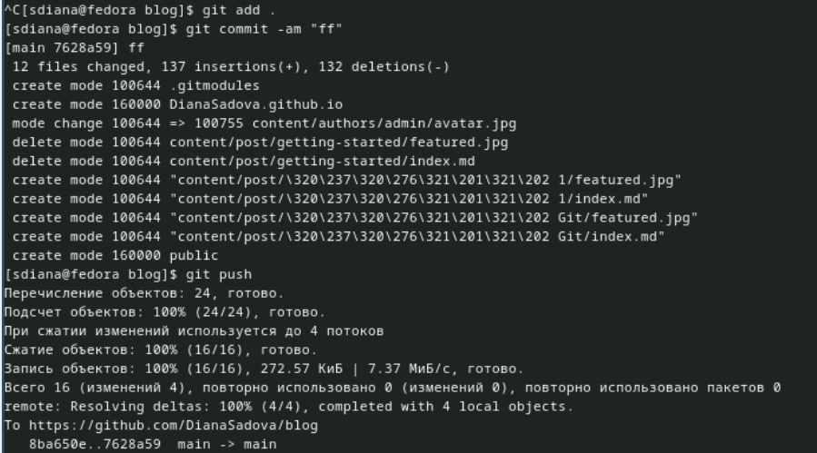

Рис. 15: Загружаем на репридиторий blog

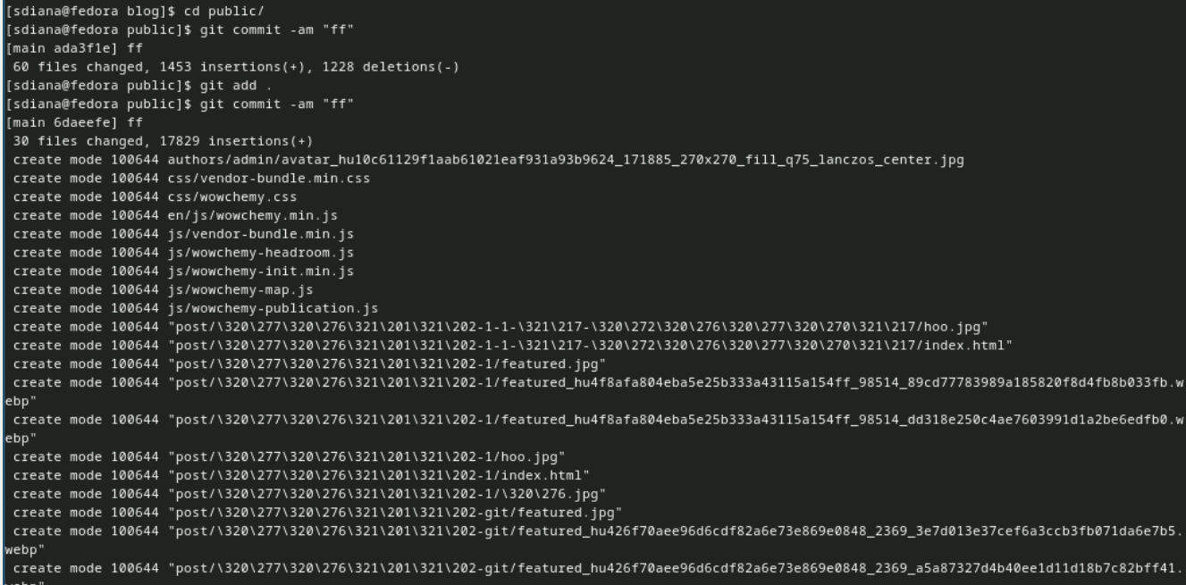

Рис. 16: Загружаем на репридиторий личного сайта

Переходим в репридиторий личного сайта для проверки, что все установилось усаапешно и далле переходим на сам сайт (рис. 17),(рис. 18).

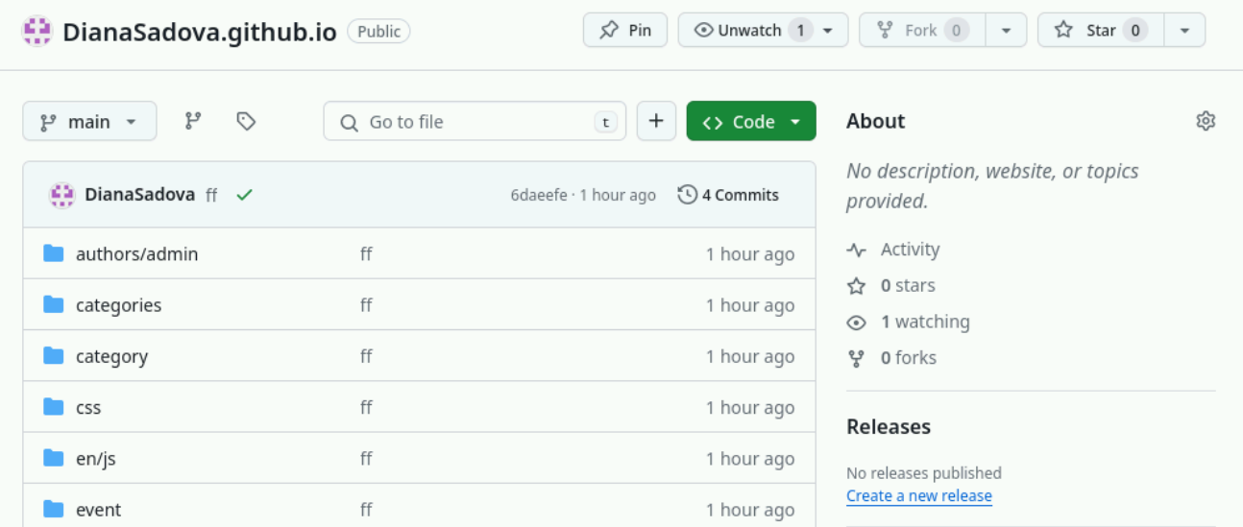

Рис. 17: Репридиторий личного сайта

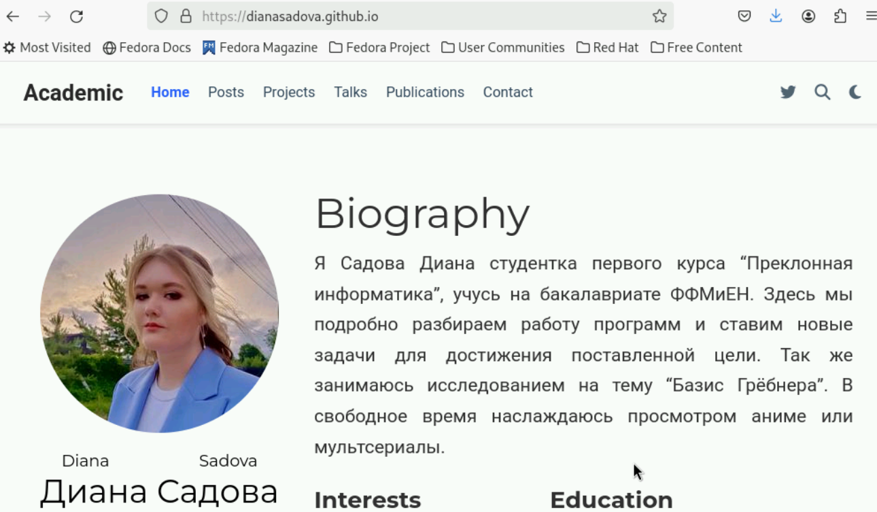

Рис. 18: Наш сайт

# 4 Выводы

Выполнили работу по теме “Индивидуальный проект. Этап 2”. Узнали как работать с информацией на сайте.

# Список литературы